ORIGEN DE LA VIDA Y EVOLUCIÓN DE LOS SERES VIVOS

La variabilidad o variación genética es el tema central de la teoría de la evolución y se refiere a la variación en el material genético de una población o especies.
Las principales causas de la variabilidad genética son: las mutaciones, el flujo de genes, la deriva genética, la interacción con el medio ambiente, el apareamiento no aleatorio y la selección natural.
 | Explicacion | Imagen
Influencia de hambiente | La evolución de las especies depende, en gran medida, de los cambios que ocurren en el entorno de los individuos. En un ambiente estable no se daría la selección natural, no habría evolución, porque las especies no se verían afectadas. | 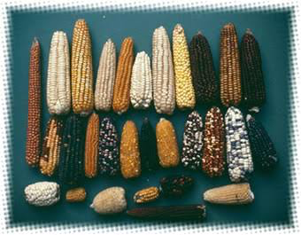
Mutaciones | La variación es la materia prima de la evolución. Sin variación genética no es posible la evolución. La fuente última de toda variación genética es la mutación. Una mutación es un cambio estable y heredable en el material genético. | 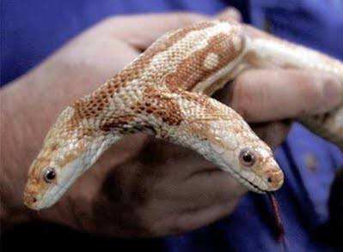
Reconvinaciones Genéticas | Se produce durante la profase I de la meiosis, y en ella se da un entrecruzamiento entre una de las dos cromátidas de los cromosomas homólogos, por lo que las cromátidas resultantes son diferentes entre sí y de las originales. | 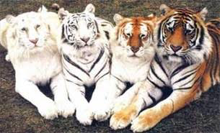
Deriva Genética | Algunos individuos de cada generación pueden, simplemente por casualidad, dejar unos pocos descendientes más que otros individuos.  Los genes de la siguiente generación serán genes de los individuos “afortunados”, no necesariamente los más sanos ni los “mejores”. | 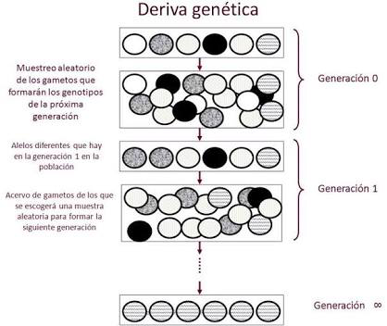
Flujo Genético | Es el intercambio de genes entre subpoblaciones de una especie, normalmente relacionadas, a través de un cruzamiento.  En el caso de las plantas los genes circular, por lo general, de una planta a otra a través de transferencias de polen. | 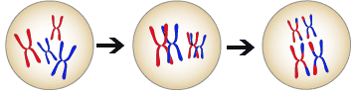

PERLA E. PÉREZ MTZ

